**ADAPTASI TEKNOLOGI PADA SMK ERA UTAMA DI DESA PANCUR BATU MELALUI PEMBUATAN WEBSITE, PERANCANGAN & IMPLEMENTASI INFRASTRUKTUR TEKNOLOGI INFORMASI SERTA PENINGKATAN KOMPETENSI GURU DENGAN APLIKASI AKUNTANSI DAN PERPAJAKAN**

**Dessyana, Suriani Ginting🖂, Afen Prana Utama Sembiring**

Program Studi Akuntansi Fakultas Bisnis Universitas Mikroskil, Medan, Indonesia

Email: [suriani@mikroskil.ac.id](mailto:suriani@mikroskil.ac.id)

DOI: <https://doi.org/10.46880/methabdi.Vol4No2.pp146-152>

***ABSTRACT***

*This community service aims to develop and implement science and technology in line with technological developments. To improve teacher competence, this community service activity includes creating a school website, designing and implementing information technology infrastructure, and training in the use of the Accurate application and e-SPT tax. The steps of the activity begin with an analysis of the partner's problems, followed by offering and discussing solutions with the partner. The agreed solution is then compiled in the form of a mechanism, including website creation. This community service was carried out at SMK Era Utama, Pancurbatu, with training focused on teachers. The results of the activity showed that the designed website helped the school convey information to students effectively, as well as increasing the effectiveness of the learning process. In addition, the team also provided training in the latest accounting and taxation applications to SMK teachers to improve their competence. This training succeeded in encouraging an increase in the competence of teachers at SMK Era Utama.*

***Keyword: Competence, Accurate, E-SPT, Application, Web.***

**ABSTRAK**

*Pengabdian ini bertujuan untuk mengembangkan dan menerapkan IPTEK seiring dengan perkembangan teknologi. Untuk meningkatkan kompetensi guru, kegiatan pengabdian ini meliputi pembuatan website sekolah, perancangan dan implementasi infrastruktur teknologi informasi, serta pelatihan penggunaan aplikasi Accurate dan e-SPT pajak. Langkah-langkah kegiatan dimulai dengan analisis masalah mitra, diikuti dengan penawaran dan diskusi solusi bersama mitra. Solusi yang disepakati kemudian disusun dalam bentuk mekanisme, termasuk pembuatan website. Pengabdian masyarakat ini dilaksanakan di SMK Era Utama, Pancurbatu, dengan pelatihan yang difokuskan pada para guru. Hasil kegiatan menunjukkan bahwa website yang dirancang membantu sekolah menyampaikan informasi kepada siswa secara efektif, serta meningkatkan efektivitas proses pembelajaran. Selain itu, tim juga memberikan pelatihan aplikasi akuntansi dan perpajakan terbaru kepada guru-guru SMK untuk meningkatkan kompetensi mereka. Pelatihan ini berhasil mendorong peningkatan kompetensi para guru di SMK Era Utama.*

***Kata Kunci: Kompetensi, Accurate, E-SPT, Aplikasi, Web.***

**PENDAHULUAN**

Perkembangan teknologi yang pesat melalui transformasi digital. Era digitalisasi telah mengubah cara kerja dunia industri. Dunia industri membutuhkan tenaga kerja yang sesuai dengan perkembangan teknologi. Digitalisasi mengharuskan semua kegiatan organisasi untuk beradaptasi dengan teknologi termasuk dunia pendidikan. Sekolah Menengah Kejuruan (SMK) perlu mempersiapkan siswa yang mampu bersaing di pasar global Sekolah merupakan bagian penting dalam pendidikan harus segera beradaptasi dengan kemajuan teknologi. Kebutuhan akan media pembelajaran berbasis web atau e-learning juga semakin meningkat (Akbar & Tjandrowaseno, 2015). Sekolah perlu beradaptasi dengan teknologi karena teknologi dapat membuat proses belajar mengajar menjadi lebih menarik dan interaktif. Salah satu bentuk adaptasinya adalah dengan membuat website sekolah sebagai sarana mencari dan membagi informasi sekolah. Cara lain juga dapat dilakukan dengan membuat perancangan infrastruktur teknologi informasi di sekolah yang dapat menunjang proses belajar mengajar.

SMK Era Utama di Desa Pancur Batu yang menjadi mitra dalam kegiatan Pengabdian Kepada Masyarakat (PKM) belum memiliki website sekolah sehingga akses informasi tentang sekolah menjadi terkendala. Tanpa website sekolah terkesan kurang modern sehingga kesulitan dalam mempromosikan program kegiatan sekolah. Tanpa website akses materi, forum diskusi dan e-learning menjadi terbatas. Sekolah juga tidak memiliki infrastruktur teknologi informasi yang mendukung kegiatan operasionalnya. Selain itu, dalam proses belajar praktikum akuntansi, guru-guru masih menggunakan aplikasi yang kurang relevan dengan kebutuhan dunia kerja karena aplikasi tersebut tidak digunakan lagi oleh banyak perusahaan. Padahal lulusan SMK di desain untuk bisa langsung bekerja dengan kompetensi yang mereka dapatkan selama berada disekolah kejuruan.

Mitra yang bekerjasama dalam kegiatan Program Kemitraan Masyarakat ini adalah Yayasan Pendidikan SMK Era Utama di Desa Pancur Batu Kabupaten Deli Serdang. Sekolah ini memiliki luas lahan sebesar 7.632 meter persegi dan bangunan seluas 6.000 meter persegi SMK Era Utama memiliki tiga jurusan yaitu Akuntansi, Otomotif, dan Multimedia. Jurusan akuntansi memiliki 60 siswa, jurusan Otomotif memiliki 100 siswa, dan jurusan Multimedia memiliki 110 siswa. Beberapa fasilitas di sekolah ini adalah laboratorium, perpustakaan, dan 12 ruang kelas.

Jurusan Akuntansi di SMK Era utama belum menggunakan aplikasi akuntansi yang yang sesuai dengan standar akuntansi. Kegiatan PKM pelatihan aplikasi akuntansi ditujukan pada Guru di SMK Era Utama dengan tujuan guru yang akan meneruskan kepada siswa. Aplikasi akuntansi membantu guru memahami konsep akuntansi secara lebih praktis, meningkatkan ketreampilan dalam mengajarkan nmateri kepada siswa Aplikasi akuntansi dapat membuat pembelajaran lebih interaktif dan menarik bagi siswa Dengan aplikasi akuntansi guru SMK Era Utama dapat meningkatkan kualitas pengajaran, mempersiapkan siswa lebih mampu dalam menghadapi dunia kerja dan meningkatkan efisiensi operasional sekolah. Hal ini merupakan hal penting dalam mendukung pendidikan dengan dunia industry dan perkembangan teknologi. Kegiatan Pengabdian dapat meningkatkan pemahaman dan skill guru terutama dalam bidang perpajakan serta meningkatkan komptensi guru dalam bidang akuntansi dan perpajakan.

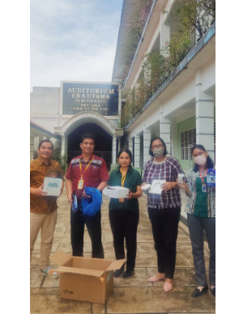**Gambar 1.** Kunjungan ke sekolah

Mekanisme pembuatan website dikembangkan berdasarkan diskusi dan kajian bersama pihak sekolah dan guru-guru. Hal ini dilakukan supaya mekanisme yang dibentuk dapat sesuai dengan kebutuhan dan menjawab permasalahan sekolah. Untuk dapat memanfaatkan teknologi informasi dibutuhkan setidaknya tiga komponen utama, yaitu perangkat keras (hardware), perangkat lunak (software), dan sumber daya manusia. Perkembangan teknologi telah memunculkan model pembelajaran yang inovatif dan kreatif dalam proses pembelajaran (Effendi & Wahidy, 2019). Penerapan IPTEK berupa website yang sesuai dengan mekanisme yang disepakati bersama pihak SMK Era Utama. Website ini merupakan luaran berupa sistem yang mampu membantu mitra sebagai media berbagi informasi, pelaporan kegiatan sekolah, bahkan media promosi sehingga sekolah dapat lebih mengoptimalkan kegiatannya.

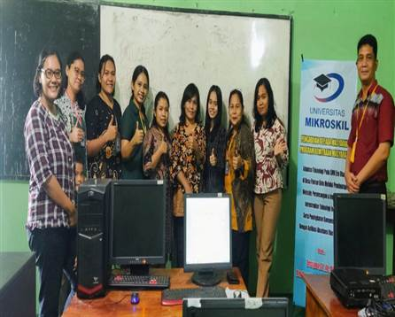**Gambar 2.** Kegiatan Pelatihan

Penerapan sistem memerlukan peralatan pendukung yang memadai. Oleh karena itu, diperlukan pengadaan barang TIK berupa provider, wireless access point, mikrotik dan tower radio, supaya mekanisme dapat terlaksana dengan baik. Proses perancangan dan implementasi infrastruktur teknologi informasi dimulai dengan melakukan survei terhadap lokasi serta kebutuhan sistem informasi yang akan dikembangkan. Kemudian dilanjutkan dengan menentukan spesifikasi unit komputer untuk server dan client, serta mendesain struktur jaringan komputer yang dibutuhkan untuk kebutuhan sistem informasi. Spesifikasi unit komputer yang telah mendapat persetujuan dari sekolah kemudian ditindaklanjuti dengan pemasangan dan instalasi unit komputer serta jaringan komputer di sekolah. Setelah instalasi unit komputer dan jaringannya dilakukan, akan dilanjutkan dengan pengujian terhadap jaringan yang telah dipasang. Pelatihan dan Modul berupa materi Aplikasi Accurate & e-SPT pajak. Pelatihan untuk guru akuntansi dan perpajakan sangat diperlukan agar materi yang disampaikan kepada siswa mengalami pembaruan dan siswa menguasai aplikasi yang up-to-date digunakan perusahaan Dengan begitu, siswa lulusan SMK Era Utama memiliki kompetensi yang relevan dengan kebutuhan dunia kerja.

Hasil riset peneliti terdahulu menyatakan pengelolaan website dapat mengembangkan kreativitas siswa serta mempromosikan sekolah dan menjadi perlu untuk dilakukan agar dapat meningkatkan wawasan, keterampilan dan rasa percaya diri bagi penggunanya Internet merupakan suatu alat atau sarana. Pembelajaran yang ampuh karena kemampuan atau potensi yang dimilikinya yang memungkinkan dikembangkannya masyarakat dan peserta belajar yang bersifat global Begitu pula dengan adanya infrastruktur jaringan di sekolah dapat membantu kemajuan pendidikan di Indonesia dan dapat menghasilkan sumber daya manusia yg bermutu dan membantu kelancaran proses bisnis yang diterapkan pada sekolah tersebut (Permana, Syawaldi, & Aziz, 2019).

Implementasi jaringan sistem informasi di sekolah dapat membantu pengelolaan sekolah, menyediakan media komunikasi, dan membangun kolaborasi di antara komunitas pendidikan sekolah, termasuk siswa, guru, pihak sekolah, orang tua, dan masyarakat umum. Ada banyak manfaat yang dapat diperoleh dari teknologi informasi, salah satunya adalah kemudahan dan kecepatan dalam melakukan perdagangan elektronik (Dalle, Akrim, & Baharuddin, 2020). Selain itu, teknologi informasi memudahkan akses terhadap informasi, memungkinkan pekerjaan dilakukan secara daring, dan membantu menjaga lingkungan dengan mengurangi penggunaan kertas.

**TUJUAN DAN MANFAAT**

Pelatihan aplikasi akuntansi dan perpajakan yang telah dilakukan di berbagai sekolah menunjukkan adanya peningkatan kompetensi perpajakan bagi guru akuntansi. Pelatihan ini juga meningkatkan pemahaman dan keterampilan guru di bidang aplikasi akuntansi, serta berkontribusi pada pengembangan sumber daya manusia yang kompeten dan profesional (Retno & Nilasari, 2022). Guru perlu mempelajari keterampilan komputerisasi yang digunakan dalam dunia kerja agar dapat mengajarkannya kepada siswa SMA/SMK dan mempersiapkan mereka untuk menjadi sumber daya manusia dengan kompetensi yang dibutuhkan untuk menjawab tantangan masa depan. Penggunaan perangkat lunak akuntansi seperti Accurate dalam kegiatan pembelajaran mampu meningkatkan kemampuan guru, khususnya dalam mata pelajaran akuntansi (AGede & Pratama, 2020).

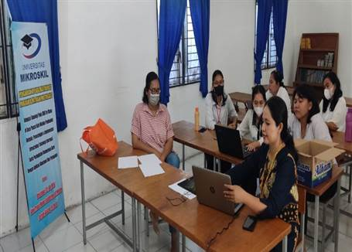**Gambar 3.** Pelatihan Software Akuntansi dan E-SPT

Kegiatan pengabdian ini bertujuan untuk mendukung adaptasi teknologi di SMK Era Utama dengan memperkuat kompetensi digital siswa dan guru, serta meningkatkan kualitas pembelajaran melalui integrasi teknologi. Dengan penerapan teknologi yang tepat, diharapkan dapat tercipta lingkungan pendidikan yang lebih interaktif dan relevan dengan kebutuhan industri, sehingga siswa lebih siap menghadapi tantangan dunia kerja. Manfaat dari kegiatan ini meliputi peningkatan efisiensi operasional sekolah, pengayaan materi pembelajaran, serta pembinaan keterampilan praktis yang sesuai dengan perkembangan teknologi terkini. Tujuan utama pengabdian, yaitu peningkatan kompetensi digital dan kualitas pembelajaran, serta manfaat bagi siswa, guru, dan institusi pendidikan secara keseluruhan.

Tujuan pelaksanaan pengabdian adaptasi teknologi adalah untuk meningkatkan kualitas pendidikan melalui pembelajaran yang lebih interaktif dan modern dengan memanfaatkan teknologi, sehingga menciptakan lingkungan belajar yang inovatif dan relevan dengan perkembangan zaman. Selain itu, kegiatan ini juga bertujuan untuk memenuhi kebutuhan industri dengan menyiapkan siswa agar memiliki keterampilan teknologi yang diperlukan di dunia kerja, termasuk penguasaan aplikasi akuntansi yang umum digunakan di berbagai sektor industri. Di sisi lain, pengabdian ini juga fokus pada peningkatan kompetensi guru melalui pengembangan profesional, dengan memberikan pelatihan dalam penggunaan aplikasi akuntansi dan teknologi web guna meningkatkan keterampilan mereka dalam proses pengajaran.

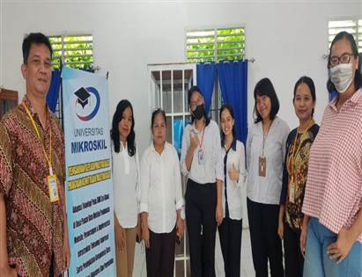**Gambar 4.** Foto Bersama Guru Akuntansi

Manfaat dari kegiatan pengabdian dalam pelaksanaan adaptasi teknologi melalui perancangan web dan pelatihan aplikasi akuntansi bagi sekolah SMK sangatlah signifikan. Pertama, kegiatan ini meningkatkan kualitas pembelajaran dengan memudahkan akses materi secara online bagi siswa dan guru, serta mendorong penggunaan alat bantu pembelajaran yang lebih interaktif dan menarik. Kedua, kegiatan ini juga meningkatkan efisiensi operasional sekolah dengan mengotomatisasi proses administrasi, sehingga mengurangi beban kerja dan meningkatkan kinerja keseluruhan sekolah. Selain itu, kegiatan pengabdian ini juga berkontribusi pada peningkatan kompetensi siswa dan guru, di mana siswa dibekali dengan keterampilan teknologi yang relevan dengan kebutuhan industri, termasuk penggunaan aplikasi akuntansi, sementara guru mendapatkan pengembangan profesional yang memperkuat keterampilan mereka dalam menggunakan teknologi dan aplikasi akuntansi, sehingga dapat mengajar dengan lebih efektif.

**HASIL DAN PEMBAHASAN**

Pesatnya perkembangan teknologi harus diiringi dengan kemampuan dan kecakapan para pendidik mengaplikasikan model pembelajaran demi kemajuan pendidikan. Sejauh ini beberapa kegiatan yang telah dilaksanakan berupa pembuatan website (Arsyad, 2016). Website digunakan digunakan oleh pihak sekolah. Software yang digunakan untuk membangun website menggunakan Gitlab, Gitub, Javascript dan sublimetext. Selain itu tim juga menawarkan kegiatan pelatihan aplikasi akuntansi dan perpajakan yang ter-update kepada guru-guru untuk meningkatkan kompetensi guru-guru SMK dibidangnya

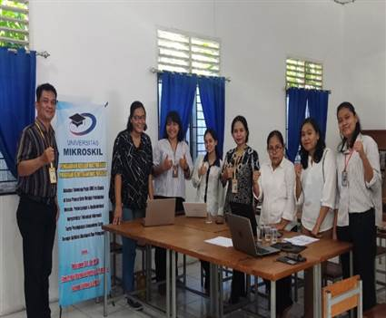**Gambar 5.** Pelatihan perancangan Web

Tim melakukan kunjungan ke sekolah SMK Era Utama Pancur Batu untuk mengidentifikasi masalah mitra dengan mengamati langsung dan mewawancarai kepala sekolah maupun guru-guru dan siswa. Wawancara dilakukan dengan mengajukan gabungan dari pertanyaan terbuka dan tertutup. Pengamatan langsung dilakukan dengan mengikuti kegiatan-kegiatan yang diselenggarakan sekolah seperti proses belajar mengajar, kegiatan ekstrakurikuler dan aktivitas dilaboratorium. Hasil wawancara dan pengamatan dianalisis untuk menemukan permasalahan yang sedang dialami oleh mitra. Pada saat menawarkan dan mendiskusikan solusi diperoleh hasil analisis yang digunakan oleh tim PKM untuk merancang usulan solusi bagi permasalahan yang dihadapi oleh mitra..

Usulan solusi diajukan kepada mitra untuk didiskusikan bersama. Jika terdapat solusi yang dianggap kurang tepat oleh mitra, tim PKM akan menganalisis kembali secara berulang hingga solusi tersebut sesuai dengan kebutuhan mitra. Pelaksanaan kegiatan berlangsung dengan baik dan lancar, sesuai dengan jadwal dan lokasi yang telah ditetapkan. Materi yang disampaikan terdiri dari dua Materi Utama, yaitu Pengenalan Software Accurate dan Pengoperasian Modul-Modul Accurate. Pada Pengenalan Software Accurate membahas mengenai pengenalan terhadap software accurate basic setup, langkah-langkah basic setup, serta transaksi basic setup. Langkah berikutnya adalah Pengoperasian Modul-Modul Accurate. Pada materi ini membahas mengenai penginputan transaksi modul pembelian, modul penjualan, modul Aset tetap, modul buku besar, modul kas dan bank serta proses akhir bulan.

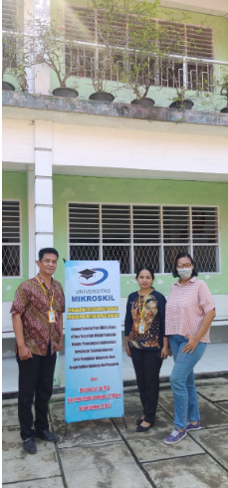**Gambar 6.** Tim Pengabdian

Solusi yang telah disepakati bersama disusun dalam bentuk sebuah mekanisme yaitu penyusunan mekanisme & pembuatan Website Adapun penyusunan dan pembuatan website mengacu pada tahapan siklus hidup pengembangan system (Pratama, Haliyana, & Sutrisno, 2020). Siklus ini dimulai dari mengidentifikasi kebutuhan, syarat syarat informasi yang dibutuhkan, kebutuhan dalam menganalisis seperti tool yang digunakan dan merancang sistem yang direkomendasikan dengan membuat model informasi web dari setiap halaman serta proses coding menggunakan bahasa pemrograman PHP dan database MySQL Kemudian dilanjutkan dengan pengujian pada localhost dan selanjutnya pembelian domain dan dilakukan webhosting.selanjutnya dilakukan Perancangan dan Implementasi Jaringan Infrastruktur.

Pada kegiatan selanjutnya dilakukan Pengembangan Modul Aplikasi Accurate & e-SPT. Aplikasi Accurate merupakan aplikasi yang dibuat dengan tujuan untuk mengumpulkan semua transaksi yang terjadi perusahaan dan memproses menjadi jurnal akuntansi serta menghasilkan laporan Keuangan yang diperlukan perusahaan. Accurate merupakan aplikasi yang dapat mempermudah pengelolaan data Keuangan dengan tingkat akurasi yang tepat. Pada Modul accurae terdaptdiantaranya modul General ledger, Cash/Bank, Inventory, Sales, Purchase, Fixed Aset, dan manufaktur.

Aplikasi e-SPT adalah aplikasi yang digunakan untuk memudahkan dalam menyampaikan SPT. Aplikasi e-SPT mengorganisir data perpajakan dimana penghitungan dapat dilakukan dengan cepat dan tepat . Data yang disampaikan wajib pajak dapat dipastikan ke akuratannya karena penomoran menggunakan system yang baik. .Pelatihan bagi guru dilakukan untuk mempelajari penggunaan aplikasi Accurate dan e-SPT. Peserta diberikan materi tentang kedua aplikasi tersebut, termasuk penjelasan mengenai cara penggunaannya serta fitur-fitur yang ada di dalamnya.

Penggunaan website akan dievaluasi secara berkala dengan menyebarkan kuesioner kepada kepala sekolah, guru, dan siswa. Aplikasi websiet juga akan terus dipelihara dan diperbaharui, supaya sistem dapat sesuai dengan kebutuhan mitra. Oleh karena itu, Tim merencanakan anggaran biaya hostingan web selama empat tahun sebagai bentuk keberlanjutan dan keberlangsungan penerapan TIK di sekolah

**KESIMPULAN**

Berdasarkan uraian hasil pencapaian program pengabdian kepada masyarakat yang telah diuraikan maka dapat disimpulakn bahwa dengan adaptasi teknologi melalui perancangan web kualitas pembalajaran semakin baik dan pemahaman guru terhadap aplikasi akuntansi dan perpajakan semakin baik. Kegiatan pengabdian ini secara keseluruhan mendapat respon yang sangat baik dari pihak sekolah, para guru.

Kesimpulan dari kegiatan pengabdian ini adalah bahwa implementasi teknologi di dunia pendidikan, khususnya di SMK Era Utama, memberikan dampak positif yang signifikan terhadap proses pembelajaran dan pengelolaan sekolah. Dengan perancangan web sekolah, SMK Era Utama berhasil meningkatkan visibilitas dan aksesibilitas informasi bagi siswa, guru, serta masyarakat umum. Web sekolah yang dirancang secara profesional tidak hanya berfungsi sebagai sarana informasi, tetapi juga sebagai media interaksi antara sekolah dan para pemangku kepentingan lainnya. Selain itu, pelatihan aplikasi akuntansi dan perpajakan yang diberikan kepada guru-guru bertujuan untuk meningkatkan keterampilan teknis mereka dalam bidang-bidang tersebut. Peningkatan kompetensi ini memungkinkan guru memberikan pengajaran yang lebih praktis dan relevan kepada siswa, sehingga mendukung kualitas pendidikan di SMK Era Utama.

Secara keseluruhan, kegiatan Pengabdian tentang adaptasi teknologi melalui perancangan web dan peningkatan kompetensi guru memberikan kontribusi signifikan dalam mempersiapkan SMK Era Utama dan siswanya menghadapi tantangan di era digital saat ini. Kegiatan ini juga diharapkan dapat menjadi model bagi sekolah lain dalam upaya meningkatkan kualitas pendidikan melalui inovasi teknologi.

**UCAPAN TERIMA KASIH**

Ucapan terimakasih disampaikan kepada Direktorat Jendral Pendidikan Tinggi, Riset dan Teknologi yang telah mendanai Pengabdian. Ucapan terimakasih juga kepada Lembaga Penelitian dan Pengabdian Masyarakat (LPPM) di Universitas Mikroskil yang telah membantu dalam kelancaran Administrasi dan informasi pelaksanaan penelitian.

### DAFTAR PUSTAKA

AGede, A. S., & Pratama, D. (2020). Pelatihan Accurate Bagi Guru SMA/SMK se-Kabupaten Banyuwangi. *Jurnal SOLMA, 9*.

Akbar, G., & Tjandrowaseno, T. I. (2015). Website Profil sekolah sebagai media informasi dan promosi. *IJNS – Indonesian Journal on Networking and Security, 4*.

Arsyad, A. (2016). *Media Pembelajaran.* Jakarta: Raja Grafindo Persada.

Dalle, J., Akrim, A., & Baharuddin. (2020). *Pengantar Teknologi Informasi.* Depok: PT Raja Grafindo Persada.

Effendi, D., & Wahidy, A. (2019). Pemanfaatan Teknologi Dalam Proses Pembelajaran Menuju Pembelajaran Abad 21. *Prosiding Seminar Nasional .* Palembang .

Murwaningsari, E. (2020). Pelatihan Menggunakan Software Accurate Bagi Guru-Guru Smk Wilayah Jakarta Timur. *Indonesian Journal of Economic Community Development, 1*.

Permana, D. E., Syawaldi, F. A., & Aziz, H. R. (2019). Perancangan Infra Struktur Jaringan Smart School. *Jurnal Ilmu-Ilmu Informatika dan Manajemen, 1*.

Pratama, E. A., Haliyana, C. M., & Sutrisno. (2020). *Analisis dan Perancangan Sistem Informasi.*

Retno, R., & Nilasari, A. P. (2022). Peningkatan Keahlian Pada Guru Akuntansi Di Smk Kota Magelang Melalui Teknologi Informasi Akuntansi Berbasis Accurate Online. *J-PEMAS, 3*.

Widyatama. (2011). Peranan dan Dampak Teknologi Informasi dalam Dunia Pendidikan di Indonesia. *Garuda, 20*.